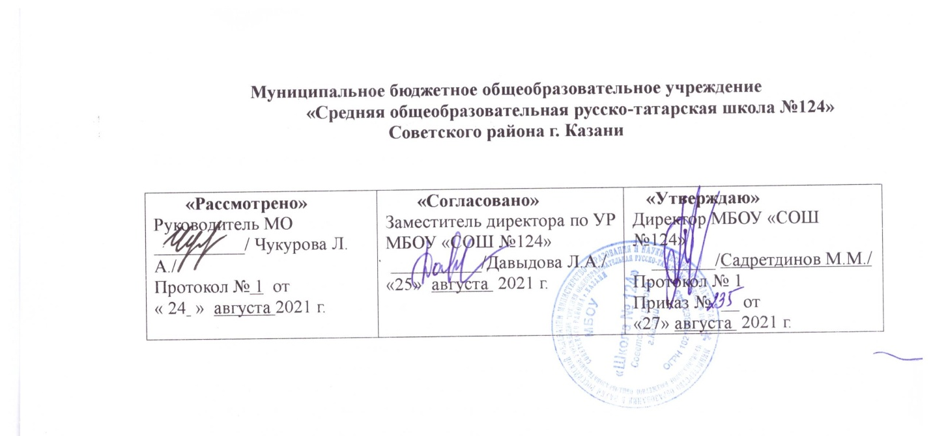

РАБОЧАЯ ПРОГРАММА
по учебному предмету «Родная литература»
(1 группа)

в 5-9 классах

Уровень образования : основное общее образование

Рассмотрено на заседании
педагогического совета
протокол № 1
от «27» августа 2021 г.

Планируемые результаты.

Личностные результаты:
принятие патриотических ценностей, ощущение себя гражданами многонационального государства России;
овладение знаниями о культуре татарского народа, уважительное отношение к культурам и традиционным религиям народов России;
усвоение основных морально-нравственных норм татарского народа, умение соотносить их с морально-нравственными нормами русского народа и народов России;
уважительное отношение к иному мнению, истории и культуре всех
народов;
уважительное отношение к семейным ценностям, проявление доброжелательности, понимания и сопереживания чувствам других людей.
Метапредметные результаты:
активное использование речевых средств для решения коммуникативных и познавательных задач;
использование различных способов поиска учебной информации в справочниках, словарях, энциклопедиях;
овладение навыками смыслового чтения текстов в соответствии с целями и задачами, действиями сравнения, анализа, синтеза, обобщения, установления причинно-следственных связей, построения рассуждений;
умение слушать собеседника и вести диалог, признавать различные точки зрения и право каждого иметь и излагать свое мнение, аргументировать свою точку зрения.
Предметные результаты:
понимание литературы как средства сохранения и передачи нравственных ценностей и традиций многонациональной и мировой культуры;
формирование представлений о Родине и ее людях, окружающем мире, культуре, понятий о добре и зле, дружбе, честности;
формирование читательской компетентности, потребности в систематическом чтении;
овладение чтением вслух и про себя, приемами анализа художественных, научно-познавательных и учебных текстов с использованием элементарных литературоведческих понятий;
использование разных видов чтения:
- с пониманием основного содержания (ознакомительное чтение);
- с полным пониманием содержания (изучающее чтение);
- с извлечением необходимой, значимой информации (поисково-просмотровое чтение);
умение осознанно воспринимать и оценивать содержание и специфику различных текстов, участвовать в их обсуждении, давать и обосновывать нравственную оценку поступков героев;
умение самостоятельно выбирать интересующую литературу, пользоваться справочными источниками для понимания и получения дополнительной информации;
умение устанавливать причинно-следственные связи и определять главную мысль произведения, делить текст на части, озаглавливать их, составлять простой план, находить средства выразительности, пересказывать произведение.

СОДЕРЖАНИЕ УЧЕБНОГО ПРЕДМЕТА
Виды речевой и читательской деятельности. Восприятие речи на слух, понимание текста, ответы на вопросы по содержанию, умение задавать вопросы по содержанию прослушанного, определение последовательности событий.
Аудирование. Умение воспринимать на слух звучащую речь: чтение текста вслух учителем и одноклассниками, высказывания собеседников, адресованные себе вопросы. Понимание смысла звучащей речи: удержание обсуждаемого аспекта, способность отвечать на вопросы по ее содержанию и задавать собственные вопросы.
Чтение вслух. Укрепление чтения как основы для перехода от слогового чтения к чтению целыми словами, а также постепенного увеличения скорости чтения. Формирование мотива читать вслух в процессе чтения по ролям и чтения по цепочке. Освоение особенностей выразительного чтения.
Чтение про себя. Умение самостоятельно читать текст небольшого объема. Умение находить в изучаемом тексте необходимые сведения, а также умение находить в словарях нужные словарные статьи и извлекать из них требуемую информацию в рамках выборочного чтения.
Говорение. Освоение разновидностей монологического высказывания: в форме краткого или развернутого ответа на вопрос; в форме передачи собственных впечатлений, передачи жизненных наблюдений и впечатлений; в форме доказательного суждения с опорой на текст (зачитывание нужного места в тексте). Освоение особенностей диалогического общения: умение слушать высказывания собеседника и выражать к ним свое отношение
(согласие /несогласие). Умение спорить, опираясь на содержание текста. Этическая сторона диалогического общения – использование норм речевого этикета и воспитание сострадательного отношения к проигравшей в споре стороне.
Письмо. Выполнение письменных упражнений в рабочей тетради; краткие сочинения по личным наблюдениям и впечатлениям; мини-сочинения по иллюстрациям и рисункам художественных произведений; обучение культуре предметной и бытовой переписки (написание SMS-сообщений, писем и поздравительных открыток, формулы вежливости).
Работа с текстом художественного произведения. Понимание и обсуждение текста (через систему вопросов и заданий), понимание переживания в лирическом стихотворении, противоположные позиции героев и авторский вывод в рассказе, основная интонация в колыбельной песне, былине, гимне и т.д. Определение особенностей построения текста, выявление средств художественной выразительности. Умение определять характер героя (через его словесный портрет, анализ поступков, речевое поведение, через авторский комментарий), проследить развитие характера героя во времени, сравнительный анализ поведения разных героев. Обнаружение (с помощью учителя) авторской позиции в прозаических текстах и направления авторских переживаний в лирических текстах. В результате работы с текстом: умение выделять в тексте разные сюжетные линии; устанавливать причинно-следственные связи в развитии сюжета и в поведении героев; понимать авторскую точку зрения; выделять основную мысль текста; обнаруживать выразительные средства.
Работа с учебными и научно-популярными текстами. Осмысление содержания текста, выделение в тексте отдельных частей, ключевых слов, составление плана пересказа.
Внеклассное чтение. Организация подготовки учащихся к самостоятельному чтению книг, расширению и углублению читательского кругозора, познавательных интересов. Развитие устойчивого и осознанного
интереса к чтению художественной литературы, знакомство с детской книгой как явлением культуры.
Устное народное творчество. Систематизация знаний учащихся о малых фольклорных жанрах татарского народного творчества и понятия «устное народное творчество». Формирование представления о фольклорных произведениях. Жанровое разнообразие фольклорных произведений (докучная сказка; сказки о животных, волшебные и бытовые сказки; малые фольклорные формы: загадки, считалки, колыбельные песенки, пословицы и т.д.). Представление о жанрах басни. (Басни – авторские произведения, укорененные в сказке о животных и в фольклорном мире ценностей.). Жанры рассказа и литературной сказки, авторская поэзия. Особенности лирического произведения (ритм, рифма). Различение рифмы и понимание содержательности каждого конкретного вида рифмы. Освоение понятий «тема» и «основная мысль», а также «основное переживание» героя произведения. Практическое различение произведений разного жанрового характера (без освоения понятия «жанр»). Практическое освоение представления о сюжете. Представление о герое произведения, об авторе-рассказчике. Практическое различение в текстах и уяснение смысла использования средств художественной выразительности: олицетворения, сравнения, гиперболы, контраста, звукописи, фигуры повтора.
Работа с текстами разных видов и жанров литературы. Определение принадлежности текста к фольклору или кругу авторских произведений. Понимание жанровых особенностей текста (волшебная сказка, докучная сказка, рассказ, колыбельная песенка, гимн и т.д.) Понимание разницы между художественным и научно-популярным текстами. Умение доказательно показать принадлежность текста к кругу художественных или научно-популярных текстов. Понимание отличий прозаического и поэтического текстов.
Работа с произведениями разных видов искусства (литература, живопись, прикладное искусство, скульптура, музыка). Представление о литературе как об одном из видов искусства (наряду с живописью, музыкой и т.д.). Общее и специфическое разных видов искусства.
Элементы творческой деятельности. Чтение художественного произведения (или его фрагментов) по ролям и по цепочке. Умение читать выразительно поэтический и прозаический текст. Умение осознанно выбирать интонацию, темп чтения и делать необходимые паузы в соответствии с особенностями текста. Умение работать с иллюстрациями в учебнике, сравнивать их с художественными текстами. Способность устно и письменно (в виде высказываний и небольших сочинений) делиться своими личными впечатлениями.
Круг детского чтения. Произведения устного народного творчества Малые жанры фольклора (прибаутки, считалки, скороговорки, загадки, заклички); народные сказки (докучные, сказки о животных, бытовые, волшебные); пословицы и поговорки. Авторские произведения, басни. Литературные авторские произведения. Произведения классиков отечественной литературы XIX–XX вв. (стихотворения, рассказы, волшебные сказки в стихах, повесть). Произведения классиков детской литературы (стихотворения, рассказы, сказки, сказочные повести). Произведения современной отечественной (с учетом многонациональности России) и зарубежной литературы (стихотворения, рассказы, сказки, сказочная повесть). Разные виды книг: историческая, приключенческая, фантастическая, научно-популярная, справочно-энциклопедическая литература; детские периодические издания (детские журналы). В результате обучения на уровне начального общего образования будет обеспечена готовность школьников к получению дальнейшего образования на уровне основного общего образования и достигнут необходимый уровень их общекультурного и литературного развития.
Выпускник научится:
- работать с текстом: выделять нужную информацию и использовать ее в разных учебных целях; ориентироваться в книге и работать сразу с несколькими источниками информации; пользоваться словарями, периодическими изданиями и фондом школьной библиотеки;
- понимать то, что литература – это искусство слова, один из видов искусства.

Тематическое планирование
5 Б сыйныфы
№ | Темы | Кол во часов
1 | Давным давно | 4
2 | В мире сказок | 6
3 | Ступеньки знания | 6
4 | Детство вечно в памяти | 3
5 | За Родину | 5
6 | Солнечная страна – страна счастья | 5
7 | Человек – детя природы | 6
 | Всего | 35

6 А,Б сыйныфы
№ | Темы | Кол во часов
1 | Мифы в действительности | 3
2 | Народные мелодии | 9
3 | Дорогой мой человек… | 4
4 | Выпал первый снег… | 7
5 | Знание—неиссякомый источник… | 5
6 | Пусть у тебя будут друзей | 3
7 | Прекрасное время года | 4
8 | Всего | 35

7 А сыйныфы
№ | Темы | Кол во часов
1 | Народ говорит правду | 4
2 | Слова отца— это ум | 5
3 | Сульба Родины — судьба мужчин | 6
4 | У каждого времени свой герой | 4
5 | Родная земля бывает только одна, знай цену родной земли | 8
6 | В конце побеждает правда | 5
7 | Природе нужен доктор | 2
 | Всего | 35

8 А сыйныфы
№ | Темы | Кол во часов
1 | В книге истории сохраняется вспоминания | 10
2 | Наш след в истории | 7
3 | Онытылмас еллар | 2
4 | Раннее взросление | 3
5 | Мать — святая, Ана — великая, аңа — слава! | 4
6 | Хочешь смейся, хочешь плачь | 4
7 | Великий человек – в апмяти народа! | 2
8 | И у природы есть душа | 3
 | Всего | 35

9 А сыйныфы
№ | Темы | Кол во часов
1 | Наследство от отца – слово | 5
2 | О любви | 2
3 | Цветок цветет-красота земли. Если растет дочь – красота Родины | 10
4 | Песня в сердцах | 7
5 | Театр | 3
6 | Мең шифага ия кулларда Күпме язмышларның эзе бар... | 5
7 | Учитель мой дорогой | 2
 | Всего | 34

